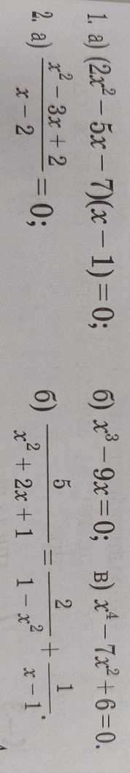
Описание вступительной работы по математике в 9 класс
Контрольная работа составлена в соответствии с темами учебника Математики для 8 класса, авторы С.М. Никольский, М.К. Потапов, Н.Н. Решетников, А.В. Шевкин
- Решить уравнение (квадратное, рациональное (том числе и методом замены), биквадратное, распадающееся)

Например

и т.д.

- Решение задач при помощи квадратных и рациональных уравнений на движение (по прямой или по окружности, или по реке) или проценты, или на работу.
Например
Теплоход, скорость которого в неподвижной воде равна 25 км/ч, проходит по течению реки и после стоянки возвращается в исходный пункт. Скорость течения равна 3 км/ч, стоянка длится 5 часов, а в исходный пункт теплоход возвращается через 30 часов после отплытия из него. Сколько километров прошел теплоход за весь рейс?
или
Первая труба пропускает на 1 литр воды в минуту меньше, чем вторая. Сколько литров воды в минуту пропускает первая труба, если резервуар объемом 110 литров она заполняет на 2 минуты дольше, чем вторая труба заполняет резервуар объемом 99 литров?
и т.д.
- Задачи на знание геометрического материала (теорема Пифагора, признаки подобия, площади треугольника, параллелограмма, трапеции, ромба, средняя линия треугольника, тригонометрические функции)
Например
В трапеции ABCD основание AD вдвое больше основания ВС и вдвое больше боковой стороны CD. Угол ADC равен 60°, сторона AB равна 2. Найдите площадь трапеции.
или
В параллелограмме проведены биссектрисы противоположных углов. Докажите, что отрезки биссектрис, заключенные внутри параллелограмма, равны.
и т.д.

